ANNEXES – Séquence 1 – Enseigner les fractions

Séance | Objectifs | Description | Annexes
Séance 1 | Représenter, interpréter et écrire en lettres les fractions un demi, un quart, un huitième. | Fabrication d’un jeu de memory : des cartes “fractions écrites en lettres” sont associées aux cartes “images”. | pages 2 à 4
Séance 3 | Interpréter, représenter et nommer les fractions un tiers et un sixième. | Partage de disques et d’hexagones réguliers ; interprétation d’une partie en fonction du tout. | page 5
Séance 4 | Interpréter, représenter et nommer les fractions un cinquième et un dixième. | Création d’un répertoire des fractions unitaires travaillées en Ce1 (utilisation d’une bande rectangulaire). | page 6
Test de mi-séquence | Représenter, interpréter, nommer les fractions unitaires. |  | page 7 et 8
Séance 5 | Interpréter, lire et écrire les fractions unitaires “en chiffres” | Introduction des écritures fractionnaires : création de nouvelles cartes de memory. | pages 9 et 10  (+ 12 à 19)
Test de fin de séquence | Représenter, interpréter, écrire et lire les fractions unitaires. |  | page 11

Annexe - Séance 1 : matériel élève (Planche 1/3 ; à agrandir format A3; une planche pour 3 élèves)

un demi | un demi | un demi
un quart | un quart | un quart
un huitième | un huitième | un huitième
un | un | un

Annexe - Séance 1 : matériel élève (Planche 2/3 ; à agrandir format A3 ; une planche pour 4 élèves)
À agrandir format A3. | 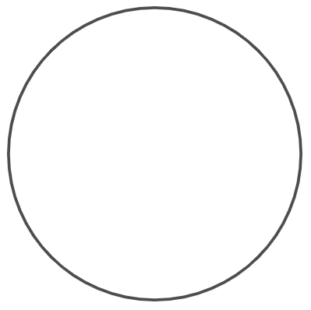
 |  | 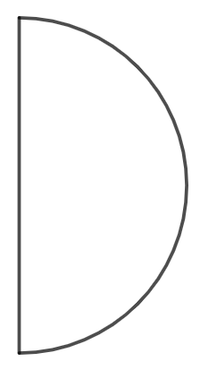
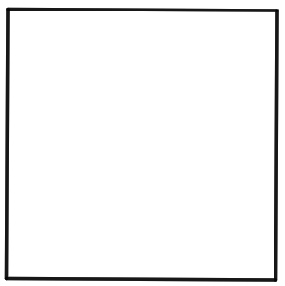
 | 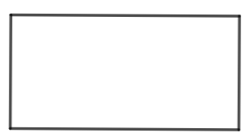

Annexe - Séance 1 : matériel élève (Planche 3/3 ; cartes vierges pour coller les figures; à agrandir format A3. Si possible, imprimer sur papier couleur afin de faire la différence, lors des séances de jeu, entre les cartes “nombres en lettres” et les cartes “images”; 1 planche pour 3 élèves).
Annexe - Séance 3 : matériel élève
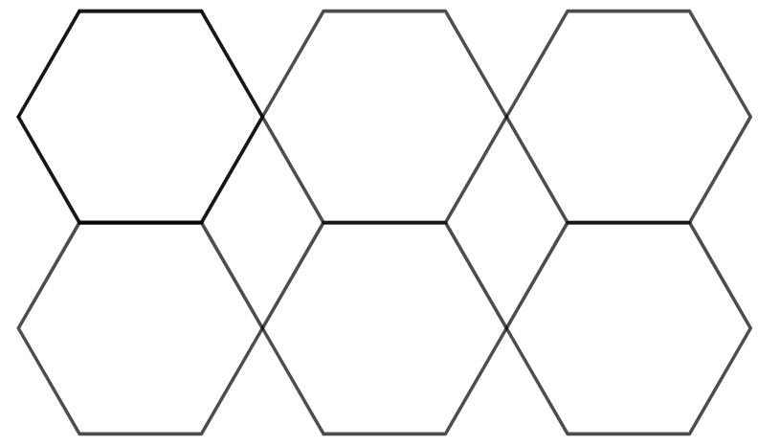
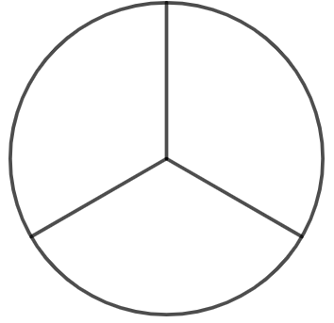

Annexe - Séance 4 : matériel élève

Annexe - Exemples pour évaluer les compétences des élèves au milieu de la séquence

1) Représente les fractions ci-dessous avec les formes découpées à ta disposition :

un quart de disque | un demi hexagone
un huitième de carré

2) Entoure les figures représentant la fraction un quart parmi les figures ci-dessous :
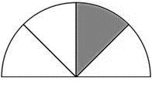 | 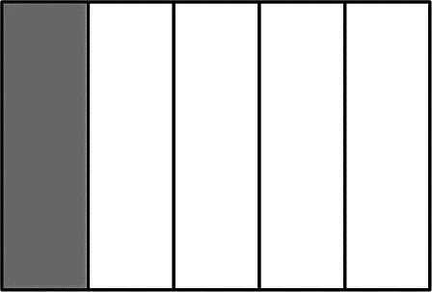 | 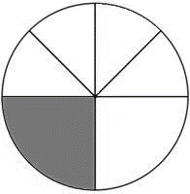 | 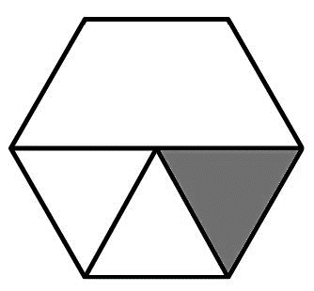 | 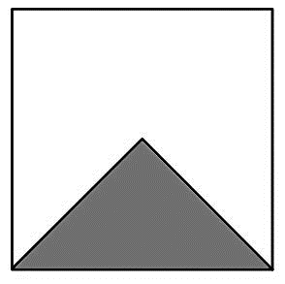

3) Sous chaque figure, écris en lettres la fraction représentée par la partie coloriée :
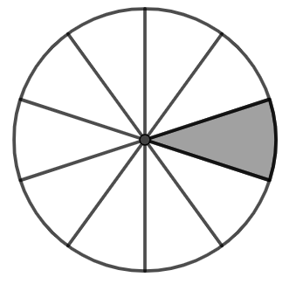 | 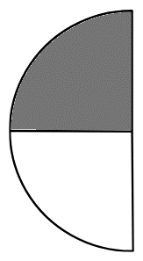 | 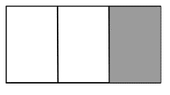 | 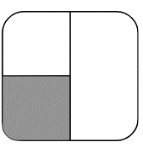
--------------------------- | --------------------------- | --------------------------- | ----------------------------

Annexe - Matériel à découper pour l’exercice 1 du test en milieu de la séquence

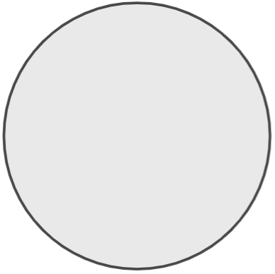 | 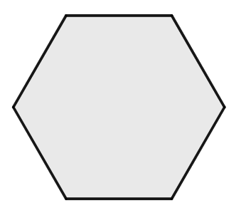 | 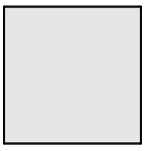

Annexe - Séance 6 : matériel élève (Planche 1/2; 1 planche par élève).

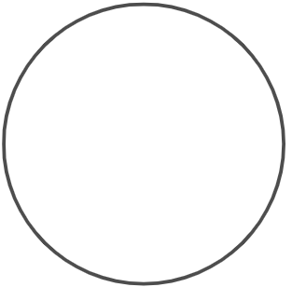 | 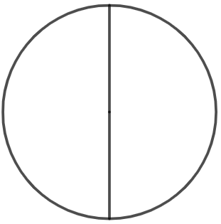 | 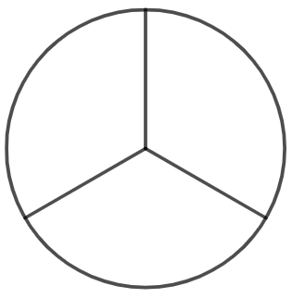
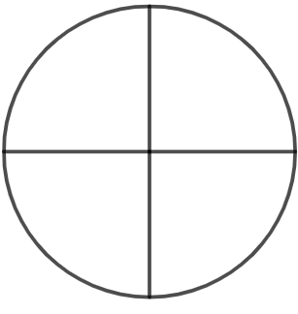 | 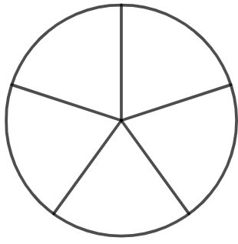 | 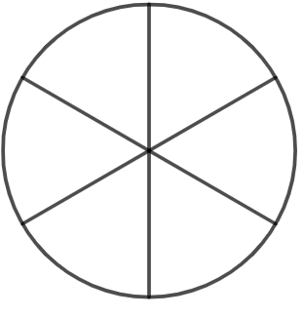
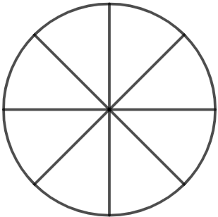 | 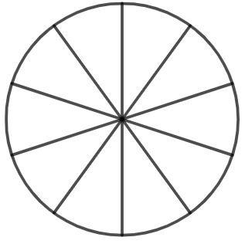

Annexe - Séance 6 : matériel élève (Planche 2/2; 1 planche par élève; si possible, imprimer sur un papier de couleur). Une version sans les écritures en lettres peut être ajoutée pour varier les combinaisons de jeu.
un | un demi | un tiers
un quart | un cinquième | un sixième
un huitième | un dixième

Annexe - Exemples pour évaluer les compétences des élèves à la fin de la séquence.

1) Écris ces fractions en lettres :

$\frac{1}{4}$ → ____________________ | $\frac{1}{3}$ → _____________________ | $\frac{1}{8}$ → ___________________
$\frac{1}{2}$ → ____________________ | $\frac{1}{10}$ → ____________________ | $\frac{1}{5}$ → _____________________

2) Pour chaque figure, représente la fraction demandée :

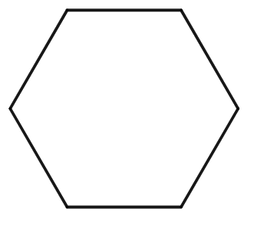 | 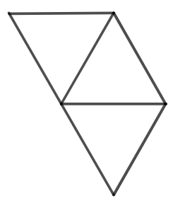 | 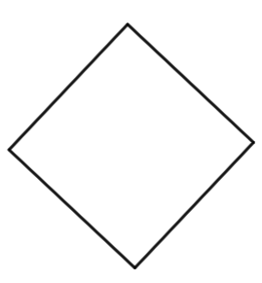 | 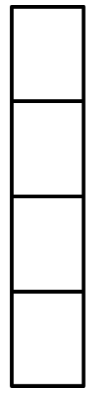
$$\frac{1}{6}$$ | $$\frac{1}{3}$$ | $$\frac{1}{4}$$ | $$\frac{1}{2}$$

3) Sous chaque figure, écris la fraction du tout représentée par la partie coloriée :

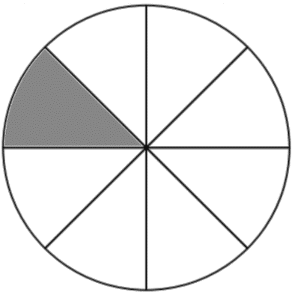 | 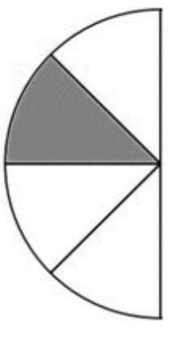 | 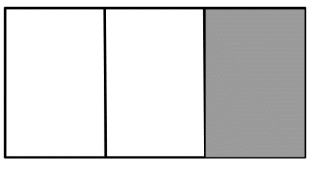 | 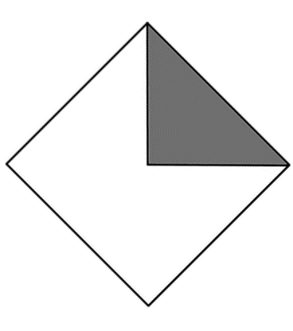
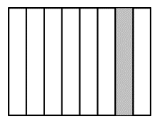 | 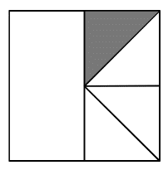 | 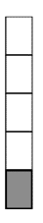 | 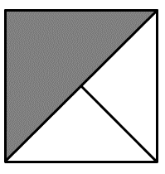

Annexe – Séance 5 (matériel tableau)

